«Чебяхlси Чедибдешлис – 70 дус»
Гьунарти дубкlути ахlен
Улкала история сегъуна сабил гьарил хъалибарглизибад ва гьарил декlарлли касибси адамлизибад дигахъуси саби. Гьарилли хlейрар ил барсбарес, амма гьарилли сунела къайгънала пай батес вирар илизиб.
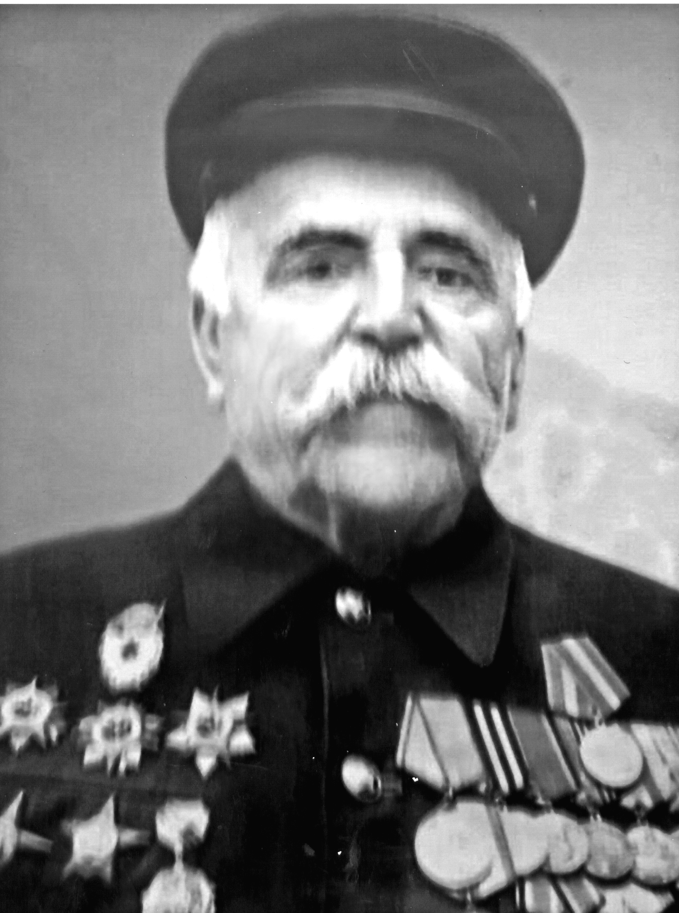
Иш дус Чебяхlси Ватlа дургъбазиб нушала улкали Чедибдеш сархибла 70 дус диркули сари. Илди дургъбазиб алхунти, илабад чарбухъунти бургъантачила нуша, чеакlунси наслули, хъумартес асухlебирар.
Ишбархlи наб сунечила бурес дигуси адамлира халаси пай кабихьибси саби нушала улкала историялизи. Ил сай 1915-ибил дуслизив Сергокъалала районна Гlяямахьилизив хъубзарла хъалибарглизив акlубси Мяхlяммадов Мяхlяммад Къаратович. Илдала хъалибарглизиб авал дурхlя бирутири: кlел уршира, кlел рурсира. Мяхlяммад илдазивад виштlасигъуна вири. Мяхlяммадла дудеш жявли вебкlибсири. Неш кlинайсра шери аррякьун. Хlябалра дурхlя халабаилри, виштlасигъуна Мяхlяммад нешли Буйнакъсклизибси дурхlнала юртлизи ведибсири. Лерилра илала дурхlядеш илар ардякьунтири. Илала дебали къиянти дурхlядеш дири. Итди гушти дусмазиб илабра гlяхlси-декlар беркеси хlебири. Илабти дурхlни гаши ахъес багьандан дугели гlинцби дигlес башутири. Илди мурталра шагьарлизи сегъуна биалра хlянчи барес дуцlбикlутири, чус кьацlла кесек хlебикесара или. Мяхlяммад илав хlерирухlели мурталра сунела узи-рузичи, сай акlубти мер-мусаличи карцlли вири. Илар илини кlарахъала, лезгибала, къумукъла ва урусла мез дагьуртири. Илис къумукъла мез нешла мезван дилзутири. Мяхlяммад виштlахlейчивадал жагали далайикlусири ва суратикlусири. Илини 1930-ибил дуслизир Буйнакъскла урга даражала школала верхlел класс тамандариб. Ил дебали секlал балуси, халкьличил валикибси, мурталра масхараличил ахlи гъай хlебируси, разиси адамли ветаур. Ил хъули чарухъун, хъаллавиуб. Мяхlяммадла верхlел дурхlя леб.
Чебяхlси Ватlа дургъби дехlдихьниличила Мяхlяммадли багьурхlели, уркlухъи някъбазивси виштlал урши ваткаибсири. Тбилисила урегал базла курсанира делчlи сайра ил дургъбази арякьунсири. Гьаланачи ил политчастьла батареяла командирла заместительли вири. 1944-ибил дуслизив цlала взводла командир варили Белоруссияла дявлизи вархьибсири. Илини сунела дявила гьуни младший летейнантли бехlбихьибсири ва старший летейнатла уличил таманбарибсири. Мяхlяммадли сунела взводличил чумра душман къирбариб биэс. Илини дургъби тамадиубхlелира Кенигсберг, гьаннала Калининград сагабирнила хlянчилизир жигарла бутlакьяндеш дарибтири.
Мяхlяммад «Гъабзадеш багьандан», «Варшава азадбатахъни багьандан», «Берлин буцни багьандан» бикlути ва дахъал цархlилти ордентачил шабагъатлаварибсири. Илис Ватlа дургъбала цаибил ва кlиибил даражала ва Хlунтlена Зубарила кlел орденра дедибтири. 1942-ибил дусличивад ил кlийна вяхъибсири. Дургъбла замана илис дебали къиянни бири сунела гьалмагъуни бетихъахъес. Ил мурталра сунела хъалибаргличила, узи-уршиличила пикриикlи.
Ну школализир ручlухlели, школала дурхlни мурталра иличи гьунибии. Илини дурхlнас дургъбачила, илар кадиркути анцlбукьуначила хабурти дури. Дургъбала заманаличила илис камли дигахъи гъайикlес. Ил заманаличила буралри илала хlулби нургъба дирцlутири.
Дургъби тамандиубхlели Мяхlяммадлис дявласи къуллукъ даимбарес, гlяхlси хlянчиличи кайэс шуртlри лерри, амма ил хъули чарухъун. Чарухъунхlелира ил декlар-декlарти гlяхти хlянчурбачив узули калун. Ил бузерила ветеранра ветаур. Мяхlяммадла гlурра дурхlнира акlуб.
Мяхlяммад 2002-ибил дуслизив гlямрулизивад арякьун.
Нажибат Мяхlяммадова
Гlяймаумахьила школала психолог
Суратлизив: М.Мяхlяммадов

Халаси цlакьличилси…
Гьарил дурабуркlуси хlянчилизир лерти сари гьар-гlергъи детархахъес хlяжатти далдуцлуми. Илди, далдуцлумазир чула инканти чеимцlали пайдаладирули, жавабкардешличил бузути специалистуни саби Сергокъалала райэлектросетьла хlянчизарти.
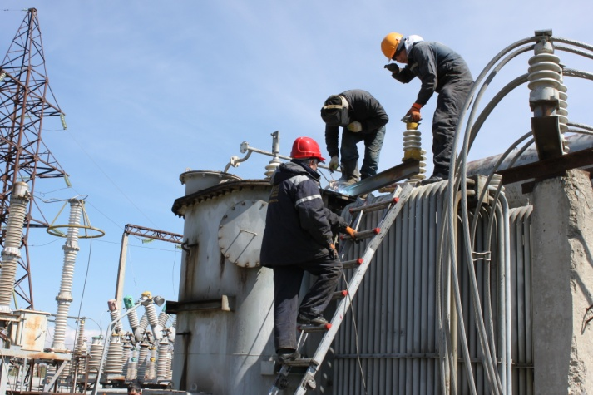
Илибиалра, ца-цабехl шила халкьла сабур агниличибли, сегъунти тяхlяр-кьяйдаличил нушани хlянчи дурабуркlулрал хlебалули адамтани гlярз-хъарсъала алкlахъули сари. Илала хlекьлизиб халкьлизи мерла телевидениелизиб «дуцlбикlуси тугълизиб», ил тахlярли, районна «Эркиндешличи» газетализиб багьахъурсири, гlергъиси замана хутlла шала, лугуси трансформатор ремонтбирни багьандан, далагардешуни дирарну сабурбарая или. Иличи лехlхlебизурли цацабехl адамти прокуратурализи ва цархlилти мераначи гlярзли башули саби, - бурули сай районна электросетьла начальник Закаригаев Халимбейли.
- Гьаларти бурхlназиб, шила халкьлизи багьахъурли кьяйда, райэлектросетьла подстанциялизиб лебси 6,3 азир кВт.амперла трансформаторла мерличи, 16 азир кВт.амперла трансформатор биршули «Дагэлектросетьла» хlянчизарти бузули саби.
Ил баркьудилизиб, бакlибти специалистуни ца жумягlра-сера, ил баршес ва бузерилизи каэс кавлан, - бурули сай илдала бригадир Гудатанов Гlусмай. Илхlели районна шимазиб къяббердниагарли хутlла шала бирар. Сирисла декlдешлизирад хутlла гими къябхlедирар, сенахlенну, ил тарсформаторли хутlла гимази баарила кьадар ванадешра бедлугни багьандан. Сагали кабихьибси, 48-ра тонна декlдашличилси трансформаторла цlакь леб, бузерилизи каибхlели гlурхlейсра хутl мяхlкамбирес. Иличибли, районнизир лерти 400 километрличи духъяндитlунти хутlла гимазиб хlяжатси гъяжличил хутl бирар ил баркьудила гlяхlдешличила буриб Гудатанов Гlусмай.
Д-Хl.Даудов
Суратлизиб: трансформатор балбиркахъули

К 70-летию Великой Победы

Слово об урахинках

1941 год. 22 июня. Тот самый длинный день в году принес нам всем общую беду и великое горе на целых 4 года. Вот уже 70 лет весна приходит к нам вместе с Днем Великой Победы в той жестокой и самой кровопролитной войне из всех, пережитых человечеством. Не смогла я остаться равнодушной к такой знаменательной дате и решила сказать слово о моих землячках-урахинках.
Я тоже одна из многих «детей войны», о которых говорят иногда. У меня тоже погиб отец в 28 лет. Маме было 23 года, она в одиночку растила нас трех малолетних детей. Младшая сестра родилась через 7 месяцев после того, как отец ушел на фронт. Я побывала у братской могилы, где похоронен отец. Это в городе Малгобек (город Воинской славы). Здесь похоронено 8 тысяч солдат, которые преградили врагу путь к грозненской нефти. У могилы установлен памятный обелиск, есть и музей, где хранятся все сведения о погибших.
Из более 500 урахинцев, ушедших воевать, погибло 175 человек. Осиротели дети. Великое горе посетило каждый дом. Не было месяца, когда бы кто-нибудь не получал похоронную. Увидев почтальона, люди дрожали в страхе, что пришла очередная похоронка. На плечи женщин выпали большие трудности. Я пишу о своем селе, но так было во всех селах нашего района и республики.
Мы бесконечно благодарны героям-победителям. Тем, кто вернулся с войны (это высшая награда) удалось увидеть, ради чего сражались. Тем, кто погиб в бою со славою, довелось остаться героями в народной памяти. Но мы должны отдать должное тому, что женщины наши тоже внесли свою долю в Великую Победу.
Не женская эта доля – воевать. В бок о бок с мужчинами воевали и они, чаще всего совсем девчонки. Из нашего села тоже ушли воевать совсем еще юные девушки – это Гулеймат Алхасова, Сапият Муртузалиева и Разият Курбанова. С. Муртузалиева воевала всю войну в действующей армии рядовым солдатом, как и ее подруги Г. Алхасова, Патимат Сулейманова и Шихсалам Мусаева. Р. Курбанова была медсестрой и лечила раненых солдат в военном госпитале г.Кисловодска.
Наша победа была достигнута не только теми, кто сражался на фронте, но и теми, кто неустанно трудился день и ночь, выдерживая большие нагрузки. Трудно описать словами, какие трудности легли на женские плечи, которые работали на колхозных полях, выполняя и мужские работы. Особенно трудно приходилось солдатским вдовам – нашим матерям. Туго повязав черные платки, они копали землю лопатой, пахали плугом, сеяли, косили, собирали снопы и молотили. Они преодолевали все трудности, чтобы помочь фронту и кормить полуголодных детей. Сами они и не догадывались, что совершают трудовые подвиги и героически переносили все – тяжелый физический труд, голод, нищету, слезы по погибшим и проклятия Гитлеру.
О том, что пережили наши женщины тогда можно написать целую книгу. Нельзя допустить, чтобы их трудовые подвиги и героизм исчезли, как пыль на ветру. Об этом следует знать внукам, правнукам и не только им.
Ветеранов войны, да и ветеранов тыла остается все меньше и меньше. Им всем теперь под 90 лет. Я думаю, что эстафета памяти переходит к нам – детям войны, которым уже более 70 лет. Считаю, что всем тем, кто родом из далекого военного детства следует рассказывать, писать о трудовых подвигах наших матерей и о своем тяжелом военном детстве, которое наложило отпечаток и на наш характер. Может молодые научатся у нас чему-то доброму.
А детство наше было трагическое. Нечего было надеть, не во что обуться, постоянно искали чего бы поесть, попить. На уже убранных полях колхоза искали колосья зерновых, ели дикий лук, щавель, крапиву, земляные орехи, дружили с лесом, и там постоянно находили что-либо поесть. Война убила наше детство. Всегда хочется забыть тот дикий период жизни взрослых и детей, но не забывается, вспоминается. В трудные моменты жизни мысленно ухожу в детство и оттуда черпаю силы.
Спасибо вам, дорогие наши мамы, ушедшие уже в мир иной. Спасибо вам за мужество, терпение, верность и великую любовь. Мы помним ваше горькое одиночество, сиротство ваших детей, слезы и ваши усталые глаза.
Но мы помним и то, что мы не были лишены материнской ласки, тепла и заботы. Мы были окружены добрыми и милосердными людьми. Таким было то поколение, общая беда объединила всех. Они делились последним куском хлеба с более нуждающимися из многодетных семей, поддерживали друг друга и в беде и в бедности. Поэтому наверное те непростые времена вспоминаются нам с непонятной тоской.
Рассказывали учителя военных лет, что вся работа нашей школы также была пронизана боевым, патриотическим духом. Ученицы старших классов заменяли учителей начальных классов, ушедших на войну и сами учились. Айшат Гасанова заменила директора школы Алигаджи Алиева, который погиб на фронте. Ученицы 8-10 классов в период сельскохозяйственных работ трудились на полях колхоза вместе с взрослыми. Некоторые ходили пахать землю плугом в качестве помощниц и работали с утра до вечера.
Юность их была загублена войной. Как же вам было трудно в те суровые годы войны и как схожи ваши судьбы и в послевоенные годы, дорогие ученицы старших классов Урахинской СОШ военных лет: Ханум Магомедова, Р. Мирзаева, Сапват Магомедова, Патимат Рамазанова, Ханумчакар Айдемирова, Ш. Расулова, Б. Касумова, З. Меджидова, П. Алиева, Р. Сулейманова, Х. Алиева и другие. Все они стали педагогами и учили детей, так как в послевоенные годы не хватало учителей.
«Все для фронта, все для победы» – таков был призыв Родины. Победу приближал каждый. Отдельные жители села отдавали Родине свои сбережения, женщины и дети собирали посылки с теплыми вещами и едой. Сами могли голодать, но на фронт отправляли последнее, в письмах на фронт они уверяли, что живут хорошо.
Немало лет прошло с тех пор, но мы обязаны помнить о том героическом времени. Мы гордимся, что первой горянкой на Северном Кавказе, которая была удостоена звания героя Социалистического труда была наша землячка Ханум Магомедова, которая в годы Великой Отечественной войны собрала небывалый урожай зерновых, работая звеньевой Сергокалинского колхоза им. Ленина. Гордимся, что наша земля вырастила таких женщин как Шамай Магомедова, которая в юном возрасте села за руль трактора и пахала земли, заменив мужчин. Она работала в сельхозтехнике в Сергокале.
Хапсат Расулова все годы войны и в послевоенные годы работала бригадиром колхоза им. Сталина в Урахи. Муминат Магомедова была передовой дояркой того же колхоза, награждена орденом Ленина.
В 1942 году, когда враг дошел до Кавказских гор, в республике начались оборонительные работы, где и приняли участие наши землячки. В тяжелейших условиях голода и холода они рыли окопы в Хасавюртовском районе. Это –Патимат Алибекова, Сарат Абдуллаева, Курбанкиз Османова, Патимат Убаева, Патимат Абдуллаева, Салимат Лукманова и Мусли Алишейхова. Они знали, что это нужно для победы и не жаловались на трудности. М. Алишейхова сейчас живет в Урахи. Когда с ней говоришь на эту тему, она скромно умалчивает о трудностях, но чувствуется, что она ощущает гордость и радость за свою, хоть и небольшую, долю в победе и радуется, что мы это помним и ценим. Великодушие и дагестанское гостеприимство, чувство уважения к другому народу тоже помогли победить. В 1943 году Дагестан приютил беженцев из Украины, они были и у нас в селении.
Помню одну семью из трех детей и мамы, которую поселили в нашем соседнем доме Михрама Адзиева. Их не только приняли, но и согревали своим вниманием хозяева дома, соседи. Каждый помогал чем мог – обеспечивали дровами, едой, одеждой. А мы, дети, дружили с их детьми, играли вместе, ходили на речку.
Советская власть (как бы не говорили сегодня) побратала народы огромной страны, воспитала чувство интернационализма. То добро, которое сделали дагестанцы людям Украины, не было забыто. Когда в 1947 году в Дагестане была засуха и неурожай, украинские коммунисты направили в Дагестан эшелоны с зерном.
Больно и обидно до слез видеть, что сегодня с собой позволил сделать братский украинский народ. Почему молчит украинская интеллигенция, которая знает что США, используя Украину и Европейские страны, решает свои интересы? Ведь Советская Армия освободила от фашизма всю Европу, которая легла под ноги Гитлера в течение нескольких месяцев.
В заключение хочу обратиться к своим землячкам, которые внесли свою долю в Великую Победу и на на фронте и в тылу, ко всем, кто мужественно перенес все тяготы войны и живы сегодня:
Пусть давно вы уже седы,
Ничего не поделать - года,
Но один у вас был адрес – Победа!
И его не забыть никогда.
Всех ветеранов войны, участников тыла, детей войны и всех жителей нашего с вами замечательного района поздравляю с 70-летием Великой Победы. Здоровья всем, мира и благополучия.
Жаго Яхьяева, с. Урахи

Спасибо за отзывчивость

Как и любой другой нормальный руководитель, каких очень много, стараюсь общаться с членами коллектива, быть в курсе их побед, по мере возможностей оказывать посильную помощь в решении их проблем.
Так было и в один из обычных рабочих дней. В учительской сидели коллеги и активно обсуждали работу отделения Пенсионного фонда РФ по Сергокалинскому району. В начале осторожно прислушалась, но тон беседы и используемые эпитеты сразу сняли напряжение. Коллектив МКОУ «Лицей им. О. Батырая» большой, около 100 человек, и поэтому к Пенсионному фонду и к работе его сотрудников имеем самое непосредственное отношение. Хочется отметить доброжелательное, добросовестное, ответственное отношение каждого сотрудника Пенсионного фонда.
Независимо от должности каждый работник спокойно разъяснит, поможет, подскажет по любому вопросу при обращении граждан. Хочется особо поблагодарить Айшат Каримуллаевну, Руслана Карачевича, Арсланали Магомедэминовича.
Арсланали Магомедэминович, от имени своего коллектива и от себя лично хочу Вас поблагодарить за ту кропотливую работу, которую вы проводите с населением и психологический климат в вашем коллективе. А коллективу спасибо за терпение, трудолюбие, отзывчивость к проблемам людей, добросовестность и креативность в работе. Больших успехов вам, улучшения финансового благосостояния и крепких нервов.

Ханум Исаева, директор лицея им. О. Батырая
Обменялись опытом

Недавно в Сергокалинском лицее №2 им. Абдуллаева С.Г. было проведено заседание районного методического объединения учителей географии школ района, на котором приняли участие 19 педагогов из 17 школ района.
Были посещены открытые уроки учителей географии Пайзуллаевой Р.Г. в 7 классе и Аббасовой П.М. в 10 классе. С учащимися 8 класса было проведено внеклассное мероприятие.
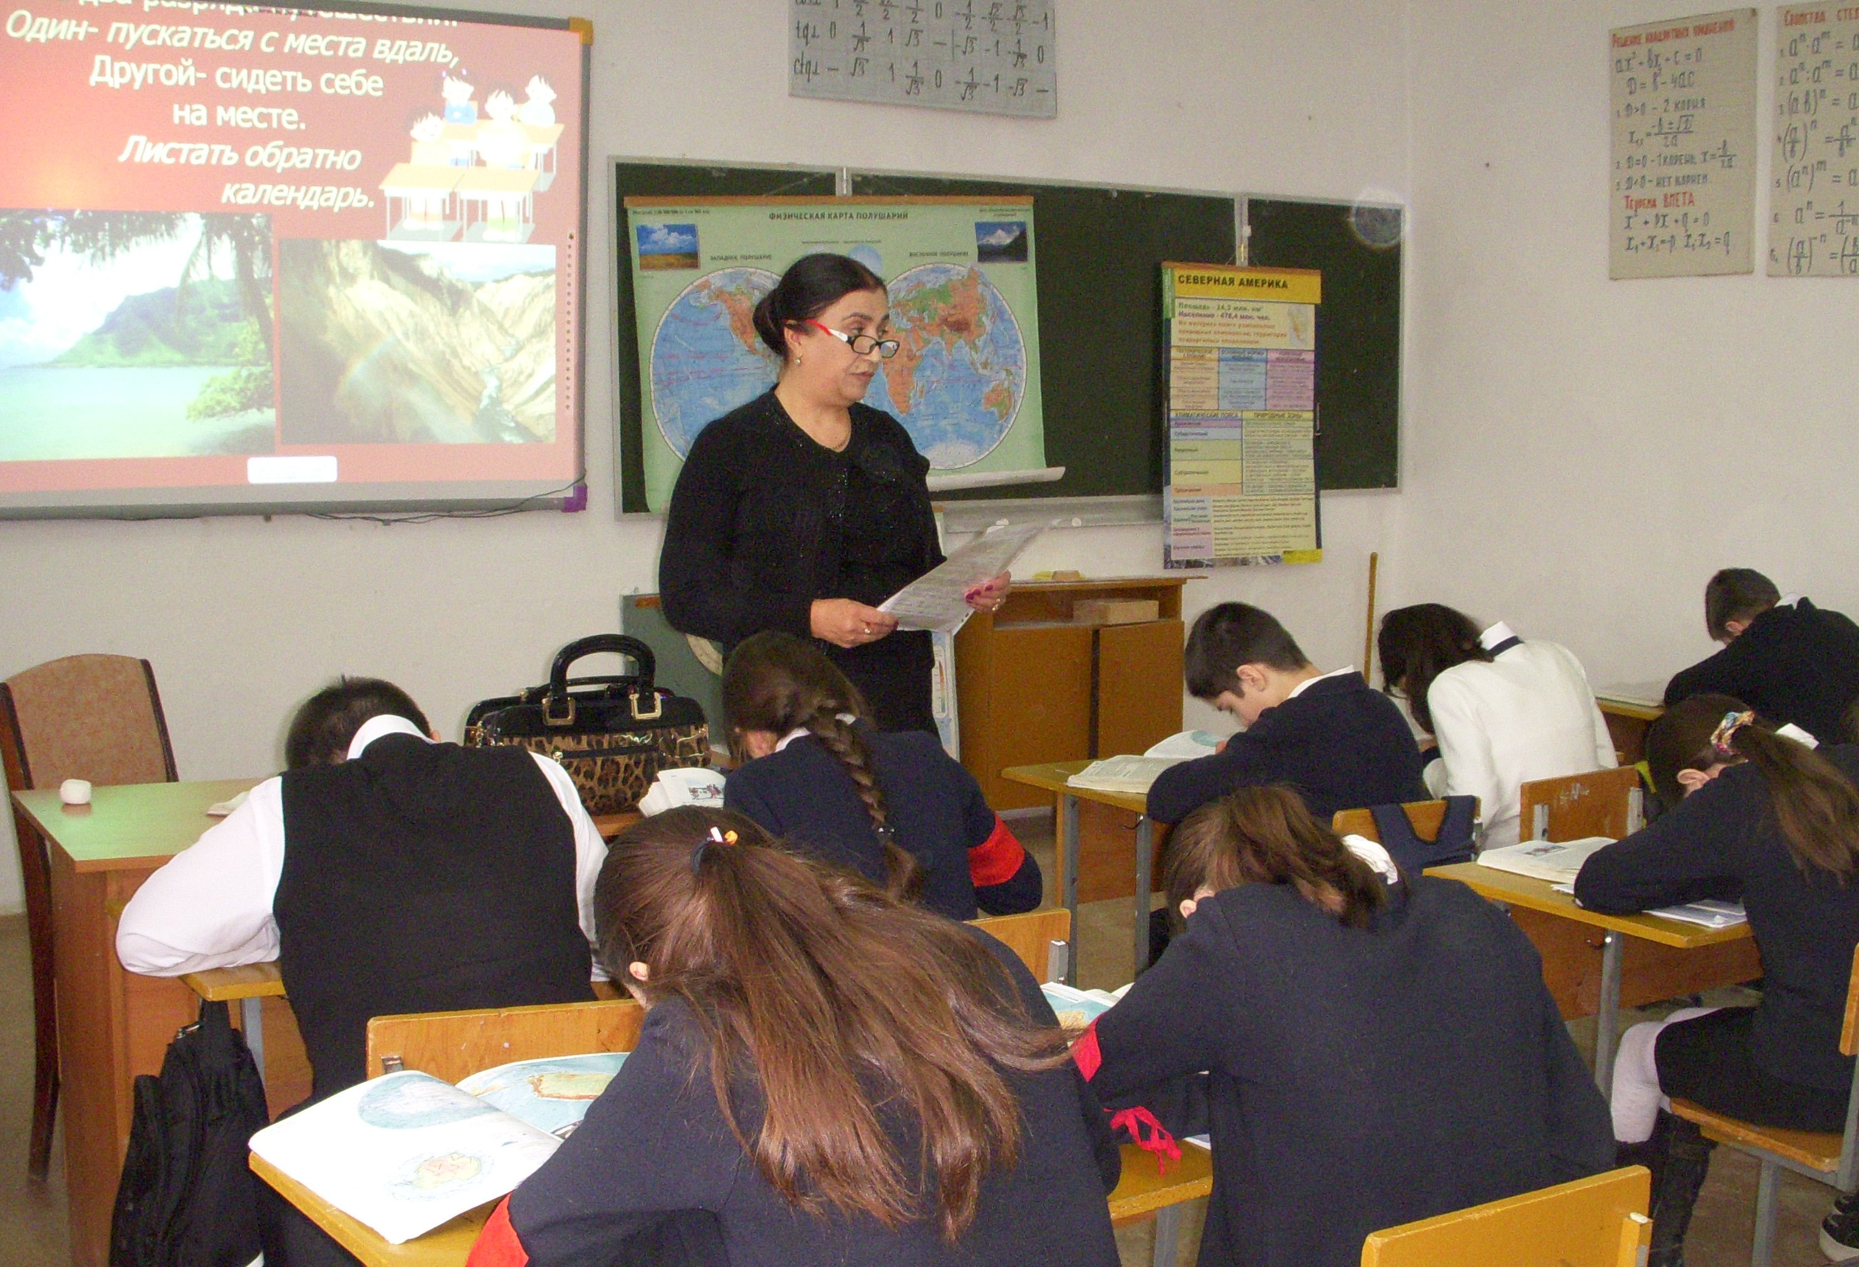С докладом на тему «Вклад географии в Великую Победу. Использование презентаций на уроках географии» выступила учитель Маммаульской СОШ Магомедаминова С.М., а учитель лицея им. О. Батырая Мутаева Э.А. выступила с докладом «Когнитивные уроки географии. Формирование интереса к предмету «география».
Состоялся обмен опытом работы. Уроки были проведены с использованием презентации. Все присутствующие отметили хороший уровень уроков и внеклассного мероприятия.
По посещенным урокам и докладам выступили многие учителя. Каждый выступающий поделился своим мнением, они отметили, что уроки и мероприятие прошли на высоком уровне.
Итоги подвела заведующая РМК Рабаданова А.А. Она отметила значение уроков с использованием презентаций. Подчеркнула, что все должно быть в меру, что бывают такие моменты, когда учителя направляют проектор на доску и читают в течение урока текст с доски. Это быстро может наскучить детям и может дать только отрицательный эффект. Рекомендовала побольше работать с тестами, начиная с 6 класса. Также Рабаданова дала рекомендации по составлению рабочих программ.

Управление образования
«Книжкины именины»
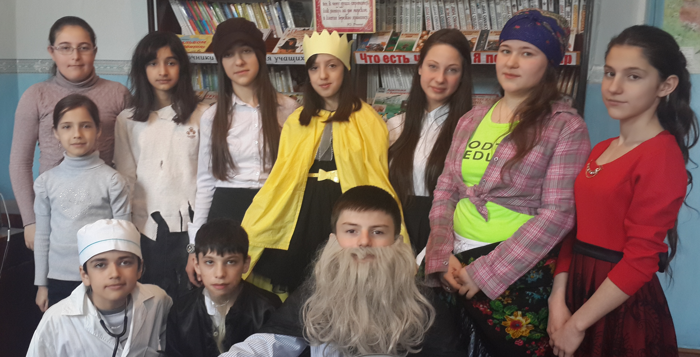
20 марта в районной детской библиотеке открылась неделя детской и юношеской книги «Книжкины именины» приуроченная к весенним школьным каникулам.
Заведующая детской районной библиотеки З. Исмаилова рассказала детям о возникновении этого праздника. После чего ученики 8 «а», 7 «в», 7 «б» и 10 «а» классов лицея им. С. Абдуллаева показали сценку, где в одном сюжете были представлены персонажи разных сказок. Участники подготовили для читателей библиотеки разнообразные конкурсы, где дети с удовольствием приняли участие.
В конце мероприятия провели с детьми увлекательные викторины.

Зухра Исмаилова, зав.детской библиотекой
Ждем победы в Турции

Два года назад на страницах нашей газеты под рубрикой «Сергокалинцы за пределами района» вышел материал о сергокалинце Сулеймане Омарове, который два года подряд был признан лучшим молодым спортсменом города Махачкалы за волю к победе, мастерство и достижение высоких спортивных результатов.
Сулейман под руководством тренера детско-юношеской спортивной школы олимпийского резерва имени Бузая Ибрагимова, нашего земляка Арсена Капиева, достиг многих результатов. Это первые места на городских, республиканских и Всероссийскийх турнирах, награды от руководства столицы, также С.Омаров дважды выполнил нормативы мастера спорта.
За предыдущие три месяца С.Омаров два раза становился чемпионом среди молодежи и взрослых в соревнованиях по выходу на Первенство Центрального федерального округа, а на самом Первенстве, которое проходило в Брянске и Воронеже, в обоих турнирах стал вторым призером в весовой категории 84 кг.
Недавно его отец Мухтар Омаров рассказал о новых достижениях сына: Сулейман стал вторым призером на молодежном Первенстве России по вольной борьбе в Бурятии, а это означает, что он заработал путевку на Чемпионат Европы, который состоится в июне в Турции.
Родные, близкие и друзья борца с нетерпением ждут его выступления и надеются на то, что он не упустит свою золотую медаль, ведь Сулейман вырос в семье, которая передала ему по наследству спортивный дух, а дагестанцы традиционно считаются одними из лучших борцов вольного стиля.

П. Аледзиева
Образцовая служба Камиля

Когда парня забирают в армию, это всегда одновременно и радостное и тревожное событие для семьи. Попадая в новые условия, молодые люди ведут себя по-разному. Кто-то прославляется дебошем и бесконечными конфликтами с однополчанами других национальностей, создавая себе и своим родителям серьезные проблемы, а есть те, которые адекватным поведением, которого так часто не хватает дагестанцам, развенчивает устоявшиеся мифы о том, что любой дагестанец – это бандит, для которого конфликт – это состояние души. Подтверждением этому является то, что каждый год в наш район поступают Благодарственные письма родителям военнослужащих. Такое письмо недавно получили сергокалинцы Мусакади и Аминат Чараковы, в котором говорится:
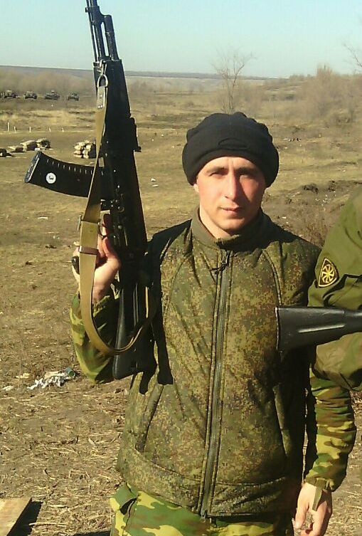 «Уважаемые Мусакади Казимагомедович и Аминат Абдулманаповна! Командование части благодарит Вас за воспитание сына Чаракова Камиля Мусакадиевича. Ваш сын – честный, дисциплинированный воин, мастерски владеет вверенным оружием и боевой машиной, активно участвует в общественной жизни подразделения. Образцовой службой, самоотверженным ратным трудом он завоевал уважение и авторитет у командиров и товарищей. Выражаем уверенность в том, что Ваш сын и впредь будет служить примером в выполнении воинского долга, с честью продолжать боевые традиции.

Командир 21 отдельной мотострелковой бригады гвардии, полковник В. Гладких»
Для младших поколений это хороший пример того, как нужно себя вести за пределами дома, ведь каждый ваш шаг показывает то, как вы относитесь к своим родителям, а они от вас ждут только взвешенных поступков и правильного поведения.

Наш корр.
Трижды призеры РД

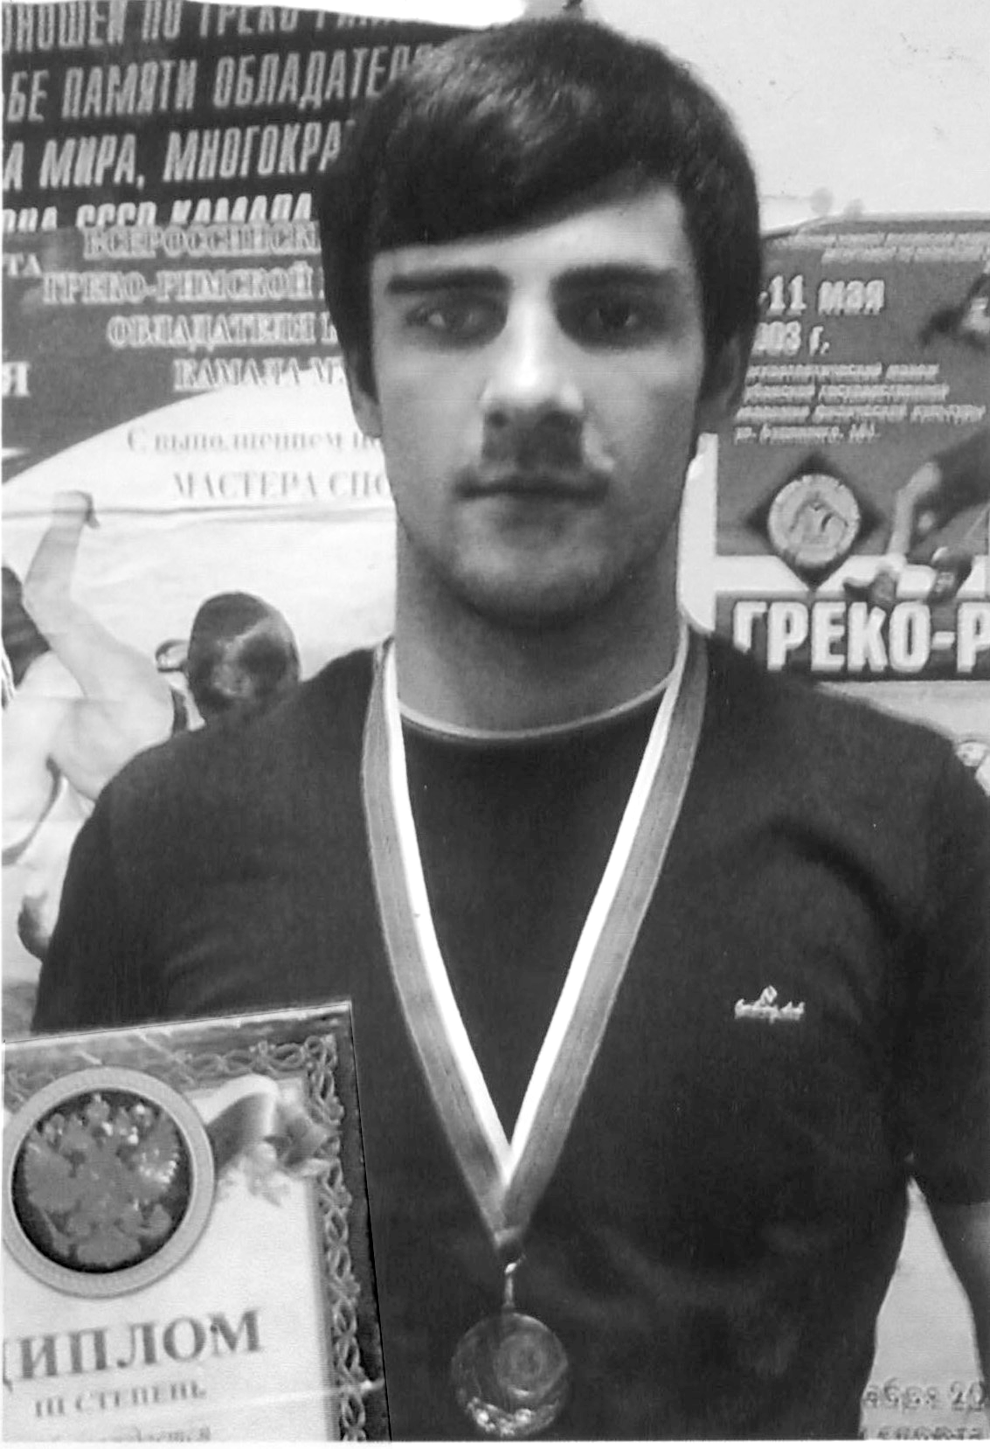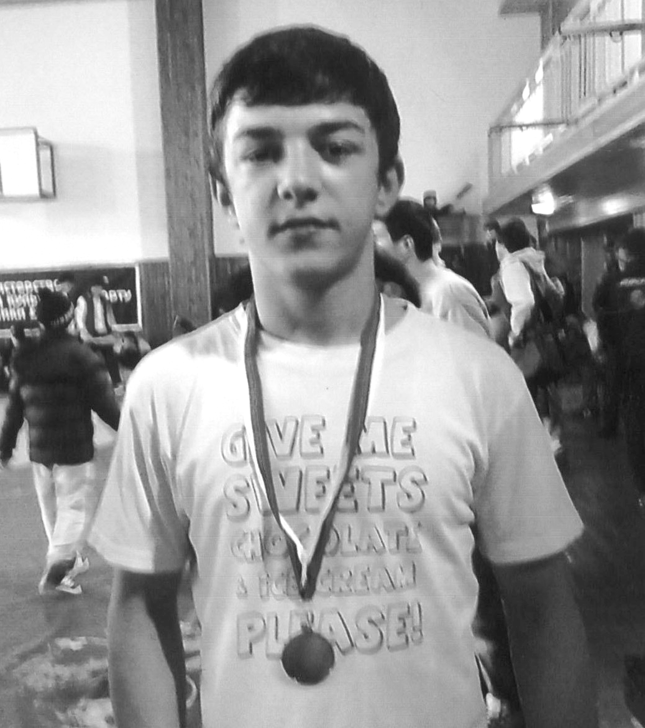В марте в г. Махачкала прошло Первенство Дагестана по греко-римской борьбе среди юношей 1998-1999 годов рождения.
На этих соревнованиях в весовой категории 58 кг. 3 место занял Мустафа Мустафаев. В весовой категории до 76 кг. 2 место занял Зайпулла Исаев. В весовой категории до 100 кг. 3 место занял Арсен Магомедов.
Все трое участников уже в третий раз становятся призерами РД. Особо следует отметить З. Исаева, который выиграл четыре схватки, притом одну у призера России и в финале, выигрывая, получив травму, отскочил на 2 место.
Борцы в апреле примут участие на Первенстве СКФО в г. Нальчик.

Шамиль Алишейхов,
тренер по греко-римской борьбе
На снимках: справа – М. Мустафаев;
слева – З. Исаев
Калейдоскоп профессий – 2015

В целях эффективной занятости молодежи из числа выпускников общеобразовательных учреждений, оказания им содействия в профессиональном самоопределении, реализации индивидуального потенциала и ориентирования их на выбор профессий, пользующихся перспективным спросом на рынке труда, Министерство труда и социального развития РД проводит декаду профессиональной ориентации учащихся выпускных классов образовательных учреждений с 13 по 24 апреля 2015 г. на тему «Калейдоскоп профессий-2015».
Всем заинтересованным образовательным учреждениям и Управлению образования района предлагаем принять участие в проведении декады. О намерении принять участие просим вас заранее уведомить Центр занятости населения и указать время проведения классных часов.

И. Ибрагимов,
ведущий инспектор
по профконсультированию
и профобучению ЦЗН
Глаукома

Это заболевание глаз, встречающееся у людей пожилого и старческого возраста. Заболевание характеризуется повышением давления внутри глаза, в результате чего повреждается сетчатка и зрительный нерв. Несвоевременно поставленный диагноз глаукомы и неаккуратное лечение приводят к слепоте.
Глаукома может поражать один или оба глаза. В некоторых случаях болезнь протекает без видимых изменений со стороны больного глаза и распознается случайно: при подборе очков или других заболеваниях глаз.
Глаукома, обнаруженная в далеко зашедшей стадии, лучиться с трудом. Вернуть потерянное зрение становится невозможным. Для выявления заболевания в начальной стадии следует помнить, что в возрасте после 40 лет рекомендуется ежегодная профилактическая проверка глаз. Нередко глаукома протекает с характерными жалобами на радужные круги вокруг источника света (лампочки), не исчезающие при усиленном протирании глаз, на затуманивание, боль в глазу, височной области, понижение зрения, сужение видимого поля зрения. При появлении подобных признаков необходимо безотлагательно обратиться к окулисту. Многие болезни, присущие пожилому возрасту, способствуют возникновению глаукомы. К ним относятся: заболевания сердечно-сосудистой системы (атеросклероз, гипертоническая болезнь), эндкринной (сахарный диабет, заболевание щитовидной железы), нервной системы. Определенную роль в возникновении глаукомы играет наследственность. Вот почему людям с перечисленными выше заболеваниями и родственникам больного глаукомой необходимо ежегодно проходить профилактические осмотры глаз. Глаукома может протекать в виде приступа. Например, на фоне сильного нервного потрясения, после трудового дня с большой эмоциональной перегрузкой. При этом у больного внезапно появляется сильная боль в глазу, покраснение глаза, слезотечение, отек век, расширение зрачка. Острый приступ глаукомы сопровождается сильной головной болью, тошнотой, нередко рвотой, общей слабостью, желудочно-кишечными расстройствами. При начавшемся остром приступе глаукомы требуются срочные меры по его ликвидации. Если острый приступ произошел впервые, то возникает необходимость в уточнении диагноза.
Больным с установленным диагнозом глаукомы полезно закапывание пилокарпина – в течение первых двух часов каждые 15-20 минут. Желательно поставить горчичники на нижнюю затылочную область и сделать горячие ножные ванны. Внутрь рекомендуем слабительное и по возможности быстрее обратиться к врачу. Бывает необходимо срочное оперативное вмешательство, так как приступ глаукомы, протекающий длительно, может закончиться слепотой.
Больной глаукомой должен выполнять следующие рекомендации:
1) Необходимо быть на постоянном диспансерном наблюдении у врача-окулиста, посещать врача не реже одного раза в 2-3 месяца.
2) При медикаментозном лечении необходимо строго выполнять назначение врача и не менять его по своему усмотрению. Следует в определенные часы закапывать капли или закладывать мазь.
3) Избегать отрицательных эмоций (чувство гнева, страха, азартных игр).
4) Противопоказан тяжелый физический труд, работа и физические упражнения с наклоном головы и туловища (стирка белья, мытье полов). Чтение, рукоделие показаны, но с периодическим отдыхом для глаз через каждые час-два работы.
5) Продолжительность сна должна быть не менее 8 часов. Чтобы сон был глубоким, рекомендуется совершать прогулки перед сном, спать в проветренной комнате. Полезно принять перед сном ножную ванну. При бессоннице пользоваться снотворными средствами по назначению врача. Телепередачи рекомендуется смотреть при освещении. Посещение кино, театров большинству больных не противопоказано, однако этот вопрос следует согласовать с лечащим врачом.
6) Больному с глаукомой показана молочно-растительная диета, богатая витаминами. Пищу принимать небольшими порциями, 3-4 раза в день, последний прием пищи за 2-3 часа до сна. Желательно избегать копченостей, жареного мяса, излишней соли. Не следует перегружать организм жидкостью. Регулярно следить за опорожнением кишечника, в необходимых случаях прибегать в пищевым послабляющим средствам.
7) Категорически противопоказаны спиртные напитки, а также курение. Некрепкий чай, кофе с молоком можно употреблять в умеренных количествах.
8) В летнее время нельзя принимать общие солнечные ванны, голову необходимо защищать от солнца головным убором, глаза – солнцезащитными очками со светло-зелеными стеклами. Пребывание на пляже летом допустимо до 10 часов утра или после 6 часов вечера. Недопустимо париться в бане, мыть голову горячей водой.
9) С глазными каплями необходимо обращаться осторожно, чтобы они не попали в рот, так как некоторые глазные капли для организма – яд! При неосторожном применении возможны отравления.
10) Рекомендуется пользоваться стандартным отечественным пилокарпином в полиэтиленовой упаковке. Если больной пользуется пипеткой, то ее перед первым применением необходимо промыть и прокипятить в специально выделенной посуде в течение 10-15 минут.
11) Противопоказан прием атропина и препаратов белладонны. Скополамин, платифилин, гомотропин могут быть применены лишь под контролем глазного врача. Если медикаментозное лечение не помогает, то не следует отказываться от хирургического лечения, иначе с потерей времени можно потерять и зрение. Чем раньше произведена операция, тем больше возможностей на ее успех.

Лукман Аликадиев,
глазной врач высшей категории

2015 – Россияла литературала Дус
Чини белчlалра пашманхейрар
Бара гьалабван дурабухъун Айдимир Каймаразовла «Гlямрула гьигьани» бикlуси яргаличилси жуз. Нуни дахъал жузи делчlунти сари, хаслира поэзияла ва прозала. Амма духlнадуцибти белкlаначи мужаллатла чеди белкlунси жузла у ишала кьяйда балбикибси къаршихlебикиб. Мар-марли жузла духlнарти лерилра белкlани декlар-декlарти адамтала гlямрула гьарли-марти гьигьани сари. Илди хlялалти дигайла, хьунул адамла пасихlдешла, жагадешла, гlяхlгъубзнала асилдешла ва вайнукьабала, рушбатчибала, держлукьунала зарултала, поэтла уркlила децl-пашмандешла гьигьани сари. Къантlли буралли, илди, автор викlуливан, гlямрула гьигьани сари.
Дигайличила назмулизив автор викlули сай:
…Хlу дила дигlяндешри
У муснази архуси,
Хlу дила балга сарри
Белчlи кахlебурхуси…

…Тухтуртазир агарти
Хlезир азир дарман лер,
Хlу рагьурмад агара
Тlашизес паргъатси мер…
Каймаразовла назмуртазиб дебали якьинни дакlули саби адамличи диги, илала дагьри-гlякьлу гьаладяхl дитlакlес дигни, ил яшавлизив гlибратласили, хlялалсили виахъни.
…Дигахъира арцанван
Далайикlули урцес,
Децlли дицlибти уркlби
Дила далуйта дицlес.

Дигахъира карилаб
Берцlибси кьацl ветаэс,
Гушли гlямру дуркlути
Гьачамалра белкъахъес…
Сунела гьигьаназир лайикьси мер буцили саби бусурман диннира, адаб-хlяялира. Илди гьигьани имцlаливан душили сай «Кьияма садиънила чедиулра лишанти» ва «Гlямрула гьигьани» бикlути назмуртазир.
Айдимирли сунела жузлизир дебали дакlу-гьаргли далтlули сай рушбатчидеш ва гlямрулизир къаршидиркути вайти шалуби. «Диги чяйра чакарра», «Чягъир», «Агь, ишди хlиллимайти». Камли ахlен авторли адалтути гьигьани цалис-цали гlяхlдеш барахъес жибирули. Хlера поэт сейкlулил:
…Бухънабиуси ахlен
Чини баралра гlяхlдеш,
Бухънабаэс хlебирар
Гlяшикьтала арадеш.

Бухънабаэс хlебирар
Анкъи гlяхlлас шаласи,
Бухъна хlебиур далай
Уркlилабад авдуси…
Гlяхlдеш барахъес адам жиирути гlурра лер назмурти жузлизир.
Жузла авторла гьигьани лер улкала тяхlяр-кьяда цархlил жураличи чардухъниличила. Гlяхlливан илди сари адамла уличи мешухlедикибти аварали биркьути «демократуначила».
Каймаразовла жузлизир камли ахlен вай барес гlелумхlебилзути адамтачила адалтути гьигьанира:
…Анцlбукьи сай алавтас
Дяхъиличибси тlентlван,
Ветlили сай хабчаблис
Гlяргас цlукьла бурушван…

…Вайси гlядат леб кьалли
Бузахъул тlабигlятли –
Вава кьяйда занзира
Ванабирни Берхlили…
Адам вайтаирахъес къайгъилизиб саби Айдимирли балтlуси шайтlанра. Илала ибтали виркьалли адамлис берцуди камли бирниличила ишкьяйда лукlули сай:
…Шайтlай ибси бирули
Адам сай бунагьлизив,
Илис мукlурли левай
Кавлан ил балагьлизив.
Илдигъунти гьигьани лер «Дила къараулти-гурднас» бикlуси назмулизирра, «Ихаб сен саби вара» бикlуси назмузив автор викlули сай:
«Ишар чуни дарибти
Халати бунагьуни,
Ихар детхlеурлира
Чус кахти балагьуни?»
Жузла у «Гlямрула гьигьани» биаллира авторла цархlил тяхlярла назмуртира лер жузлизир. Илди сари сунела юлдаш-тянишлис: поэт Мяхlяммад Хlямидовлис, далайчи Пирдауз Камаловас, хlукумтла рурибси хlянчизар Перзият Кьурбановас ва цархlилтас багъишладарибти. Айдимирли хъумартурли ахlен жузлизи кадерхахъес сунела «геройти» Салбан ва Вагьабла масхуртира. Илданира ца гlяхlси мер буцили саби жузлизиб. Нушала районнизиб бусягlятла замайзив Каймаразов тяхlярли сабухъчевли лукlес бажардииркуси агара. Халаси хатlализи хlеркус цархlилти районтазивра иличи айкеси агара викlаслира. Цацахlели сай узуси редакциялизи вякьунхlели Айдимир белкlани газетализи хlядурдарес гlибкьли архили чейухlели наб гьанбиркули бирар: «Иш адамли чинад замана биркахъулира назмурта лукlес?» - или. Амма бургули сай. Жуз нуни кlина белчlунра «велкъес» хlейрули ва гlурра чуйнара сунечи чарулхъас иншааллагь, сенкlун илар гьар адамла гlямрула гьигьани лер, сунела авторлацун ахlенну.
Наб дила ва поэт Каймаразовла поэзия ва проза дигахъутала шайзибад сунес гlяхlси арадеш, талихl дулгули бурес дигулра: «Гьалмагъ Айдимир, хlела пагь гьатlиралра эркинбиаб нуша разидирахъес,хlела дурадулхъути жузала лугlи имцlабиаб, илдала бабздеш халабикlаб!»
Шамил Мусаев, Сергокъалала ши

Ильяс Идзиев
Поэзияла сагаси тимхъ
Гьарахъти дусмазибван…
Хlела шалати дяхlнякъ
Атхlебла Берхlигъунти,
Дяхlнякълизир рангани
Хlебла вавалагъунти.

Анцlкьилира, дардлира
Сари гъурмардаралра,
Агу или гьанбиркур
Хlелагъунти царалла.

Сайра ну хlерикlули
Неш, хlела суратличи,
Карцlили кlантlикlули
Бурцули михъирличи.

Чихъ зубрази хlеръили
Викlус Чевяхlсилизи:
«Сен дикутира нуша
Неш агар гlямрулизи?»

Яни дубурла бекlван
Нура цlуб-цlублирагу,
Гьарахъти дусмазибван
Уркlи «Неш» бикlулигу.

Лерил гlямрула тlягlям
Хlела улизиб саби,
Хlелагъунти чум делра
Варъала тlемла сари.

Шанти ургар шалал Бац
(Рукьият Халимбековас)
Хlу далайрикlухlели
Лехlли дирар булбулти,
Далайла бикьухlели
Разили дирар уркlби.

Нешли лайла бучlули
Шадли халараибси,
Дудешли ляврирули
Къугъали арикьурси.

Вацlала арцантани
Гъайлис бурсирарибси,
Авлахъла булбултани
Тlама пайла барибси.

«Шанти-ургар шалал Бац», -
Бикlар хlед хlела шанти,
Хlела у, хlела хlурмат
Байрахъван ахъбуцибти.

Хlуни дурути вирус
Дурцули пикрилизи,
Гlяхlдизурти лукlули
Уркlила кlапlилизи.

Гьар дус сагабикlули
Зайбикlаб хlела тlама,
Гьардикlаб хlела хъули
Разити тlама-гьама.

Гьаниркахъаба
Хlу Берхlи-алав рашен
Ну Бац-алав къунзикlус,
Уркlи хlези дурули
Ну лагьаван къумикlус.

Хlу муэртазир рашен
Наб гьанкl мурибирули,
Муэртазив биалра
Хlечил варх вашахъули.

Атхlеб вавназир рашен
Авлахъ тlембикlахъули,
Хlела къугъати рангли
Уркlи хупlбикlахъули.

Хlу дила мякьлар рашен
Хlу-алав урцахъули,
Хlуни набзи дурути
Ца-цали дурцахъули.

Гьаниркахъаба хlуни
Гlямрула гьарил бархlи,
Карцlила цlум-цlумъала
Хlедашахъес гьар бархlи.

Хlуни дихути кlел у
(Саят Ханум Муртазагlялиевас)
Хlуни дихути кlел у
Ца – Саят, итил – Ханум,
Илди хlезир далгнилис
Разили вирусра ну.

Саят далайрикlалли
Ханум рулхъули рирар,
Чучи хlербикlутала
Хlулбазир марка дирар.

Марлира, дарган рурси,
Далуйтас акlубсири,
Нешра рурги ручlули
Гардбирухlели сири.

Илис ахlену хlела
Тlамара нешлагъуна,
Дяхlнякълизиб ухуси
Шалара бацлагъуна?

Хlед, дубурлан, гьардизаб
Уркlила хьуланира,
Зумали гьаладилзаб
Хlед талихlла бурхlнира.

Саятлис бархlи-дуги
Мирхъила варъагъунти,
Ханумлис дуги-хlери
Дарган далуйтигъунти.

Илдигъунтачилара лукlес гlяхlсири
Дагъистан гьалабяхl башахънила приоритетный проектунала бяхlчибизуназиб мягlничебси мер бурцули саби чеабиуси наслулис мурхьти багьудлуми ва гlяхlси бяркъ дедлугнили. Районна газетализира илди масъултачила белкlани къябберд агарли кадирхъули сари. Илди нуни иштяхlличил дучlулира вирус.
Иш белкlлизиб биалли наб ца секlайчила бурес дигулра. Белчlудила яргаличилси дус шалгlеббухъи гlергъи районна чидил школализибад чум выпускник белчlудила сегъунти заведениебази каберхурал газета бучlантази балахъуси биалри гlяхlсири. Масала, Дегала шила урга даражала школала шалгlеббухъунси дусла выпускникуназибад кlел дурхlя – чебяхlси, шел дурхlя урга даражала белчlудила хасти заведениебази каберхурли саби. Цархlилти школабазиб аги сегъуна сабилра багьес дигахъира. Илдигъунти баянтачилти белкlанани, гlяхlдеш ахlи, зарал хlеху. Ил секlайчи районна багьудила отделли пикри бяхlчииу или гьанбиркур.
Ази Гlубайдуллаев,
Сергокъалала ши
Садаиб хlеб
Разидеш саб уркlилаб
Хlеб садаибла дила,
Дуравхъалли гьаргала
Ванабикlар Берхlира.

Вавни сари уркlилар
Хlеб садаибла дила,
Вацlала галгубачир
Дучlар булбул чатlнира.

Хlеблизир тlабигlятли
Челгьа шиниша «хlева»,
Верхl-рангла вавни ляркьян
Ванакабирар гьава.

Берхlили аваданни
Чархьдиру нушаб чурми,
Тlабигlят жагабирар
Сихlрукья-хlеб дакlили.

Янила «урши» аркьян
Анцlкьи дарх ардухили,
Атхlебли «рурси» ляркьян
Вавнала хала хили.

Зурхlябкьяйда пархбикlар
Нуша-алавси авлахъ,
Виштlал хъяша тясикlар
Сай разивиубли вахъ.

Хlебла хlянчи дехlдикlу
Лебил халкьли дирути,
Уркlурби ванадиру
Янилизир дяргlибти.

Тlемдикlути вавнани
Вавнабирхъяхъу галга,
Янили бяргlихъибси
Мицlирбирахъу Дарга.

Ишдуслизир ляркьути
Хlеб разитили диаб,
Даршудешра дигира
Уркlбази минидиаб.
Хlялимат Мяхlяммадова,
Убяхl Мулебкlила ши

Сапиятла уркlецlи
Хlурматла редакция! Хlушала газетализир гlяхlти адамтачила макьалаби лукlули дирар. Леб ну-алавра гlяхlти адамти. Илдигъунтазирад дигиличил ва хlурматличил гьанрушес вирар нушала шилизир рузуси КЦСОН-на хlянчизар Сапият Гlябдуллаева. Гьести гlямруличи арикибси набра илини, сунела нешличилван дигичерли вяшрикlули, къуллукъ бирули рирар. Гьарли-марли ил малхlямси, дяхl шаласи, уркlецlи, диги лерси хьунул адам-хlянчизар сари. Сапият набчи жумягlлизир хlяйна, авна рашар. Дила юртлизиб умудеш биру, шин гlяйхъу, хlяжатти продуктуни, дармунти ису. Дила дурхlни дурала мераначиб саби. Ил багьандан Сапият дила къакъбяхъли ретаурли сари.
Сапиятли, ца набцунра ахlи, нугъунти урегал гьатlи адамлисра къуллукъ бирули сари. Илгъуна уркlецlила хlянчиличир 1996 ибил дусличирадала рузули сари. Агь, сунес хlялалдиъ! Ил наб разидеш, паргъатдеш бихуси адамли ретаурли сари, Аллагьли гlерруцаб сарину.
Иш белкlлизиб наб илкьяйдали баркалла багьахъес дигулра КЦСОН-на директор Мяхlяммад Муртазагlялиевлис ва ил Центрла отделениела заведующая Зубайдат Гlязизовас.
Пирдаус Мяхlяммадова,
Мурегала ши

Чебяхlси Чедибдешлис – 70 дус
Илдала лами хlебилшан
Сергокъалала бекlлибиубси кьакьализир, Вlатlан фашистуназибад батахъурти, чlумати гъабзадеш чедаахъибти,марти дубурлантас, даршуси закличи хlердикlули тlашли сари кlел зурба памятник. Илди Вlатlан багьандан, дургъбала майдайчиб алхунтас ва душмайчибад Чебяхси Чедибдеш сархили чарбухъунтас, сергокъалантала бегlлара дурхъати савгъатуни сари. Дургъби тамандиубла 70 дусдиркули сари. Кьанни бикайчи нушала нешанала, рузбала, «арукибси дилара чарухъесгу» ибти пикрумазиб умут бишхlебишун.Илди шилизи лябкьуси гьуйчи хlулби хlердирули, Бац-Бархlила хlялалти бархlи-дуги дуркlули, гlямрула мардешлиуб хlянбиуб. Кьяркьти дусмала, декlси кьисматли, дубурлантала уркlби сеналра мутlигlхlедариб. Децl бихуси кагъар шилизи бакlалри, чlумаси уркlила маслигlятли гьариллис сабур бедлугусири. Ил сабурли, яхlли, гlелаб калунти абикьахъес гlямру ца бархlила хlедиъниличи бирхауди алкlахъусири. Дугели биаб, хlерели биаб, сергокъаланти колхозла бузерила мераначиб гlибкьли бузутири. Бегlтани авлахъуначи арбикути биштlатас хlяз-хlуз, халатас бузерилизиб багьла агарсири. Илдани барибси кьиянна бархlила хlекьла ца пай, кумеклис фронтлизи бурхьусири. Гьанбуршехlе, гьанна нушала ургаб агарти, нушала гlямру чулайчир къулайли диахъес,Чебяхlси Чедибдешла нур пархбухъахъес, авлахъ хъалибарили, гушли, дягlли хlеили, колхозла ургубазиб бузули калунти, бузерила майала зукьити кlунтlри, бузерила кьиянси маргьлизир датурти, гьарли марти сергокъланти. Мяхlммадова Ханум - Северный Кавказлизир цаибил хьунул адам - Социалист Бузерила Игит. Гlусманова Къурбанкьиз - Ленина Ордена регl - районнизир цаибил хьунул адам, тракторист. Муртазагlялиева Муслимат - Ленина Ордена регl, гьар бархlи хlяйналира-сера кьиянна бархlила норма бирцlахъуси.Закарьяев Чупанада-Ленинна Ордена вегl, колхозла бригадир, Гlямаров Сягlид - трактортала паркла бригадир ва бахъал цархlилтира. Илкьяйдали сергокъалантани кумек гlеббурцусири Советская Армияли, Чедибдешла байрахъ Рейхстагличи катlайчи.
Дургъбала майдайчиб дебшлабиубти ва мицирли калес кьадарбиубти сергокъаланти чула мер-мусаличи чарбухъунхlели илдира даршуси бузерилизи ахъибтири. Илдазибад бахъалгъунта шила хозяйствола хlянчи чеббикlибсири. Ил чараагарли хlяжатси баркьудилизиб илдани пачалихълис бедлугуси шила хозяйствола продукция чеимцlабикlахънилизиб, районна эканомика ахъбикlахънилизи, чеалкlуси наслулис патриот бяркь бедлугнилизи, халаси пай кабихьибсири. Илдала ахъси гьавличила, цlакьси гъираличила, халаси кьасличила, Ватlа жилис илди мурталра марли бирниличила гьаннара бурули бирар. Сергокъалализиб, гьала-гьала колхоз, кlинайс биалли совхоз дирухlели, гьести гlямруличи бикайчи бузули, бузерила дурхъати кьел-хlерзи датуртазибад сабри Гlябдуллаев Хlусен, Мяхlяммадов Хlябибуллагь, Керимов Башир, Пахрудинов Исмягlил, Гlисаев Байрамбей, Къаратов Мяхlяммад, Нурбяхlяндов Мяхlяммад ва бахъал цархlилтира.
Хlулби чедуцнила манзиллизирван гlямру аркьули диалра, сергокъалантани хъумхlерту дудешунала ва нешанала гьунарти.Илдани алкахъунси даршудешла лами дусмадли ухахъес нуша къарауйчирра.
Д-Хl. Даудов

Дахъал дусми ардякьи диалра…
Жагьилтани чула халкьла историяличила, илдала сархибдешуначила багьес гlягlнили саби. Илдачила пахрура бирес гlягlнибиркур. Жагали хlербиэс ва бузес хlебирар улка, сунезир патриотизмла къиликъуни агарси.
2011-2015 ибти дусмазиб бетурхуси «Халкьлис патриот бяркъ бедлугни» бикlуси программа хьулчилизи буцили, Чебяхlси Ватlа дургъбазиб Чедибдеш сархибла 70 дус дикнилис хасдарибти дахъал далдуцуни дурадуркlули сари районна дурхlнала пагьмуртала Юртла хlянчизартани. Илдани халаси хlянчи дурабуркlули саби районна дурхlначил ва жагьилтачил. Илди дургъбала бутlакьянчибачил, илдала гьунартачил тянишбирули саби.
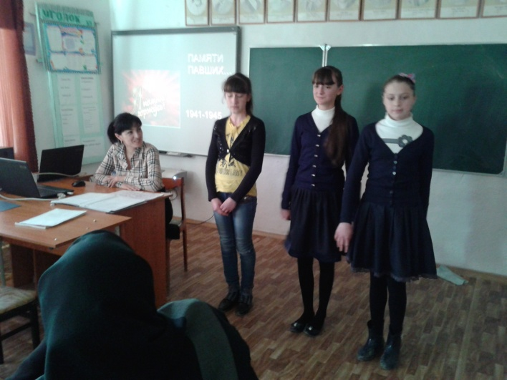
Мартла 27-личиб Мяммаулла урга даражала школализиб «Гьунар бубкlхlебубкlар» бикlуси балбуц дураберкlиб, сабира Чебяхlси Чедибдешлис 70 дус диркнилис хасбарибси. Ил балбуц пикрибариб ва дураберкlиб дурхlнала пагьмуртала Юртла чеимцlякь багьуди бедлугуси педагог З.М.Айгумовани. Ила бакlилри: бузерила ветеран С.Арслангlялиева, Мяммаулла культурала Юртла ва библиотекала хlянчизарти, школала учительти ва бучlанти.
Бехlбихьудла гъайлизиб З.Айгумовани бакlибти гlяхlлачил Чебяхlси Ватlа дергъла кьяркьти дусмачила ца камси ихтилат бариб. Илкьяйдали школала биштlати краеведунани суратуни пайдаладирули, Мяммаулла шилизибад дурабухъунти бургъантачила буриб.
Илди сабри: - Закарига Мяхlяммадов - Одессализирти дургъбазив ургъули калунси ва Севастополь азадбатнилис шабагъатлаварибси. Мяхlяммад Ильясов - 1942 ибил дуслизив сай гlяхlулали дургъбази арякьунси, ца кьяш агарли хъули чарухъунси. Амин Мирзаев - 1941 ибил дуслизив сай гlяхlулали дургъбази арякьунси, илав къел-хlерзи агарли ветахъибси. Мяхlяммад Кьадиев - 1942 ибил дуслизив дургъбази арякьунси, Сталинградла дергълизив алхунси. Гlямар Мирзаев - 1941 ибил дуслизив дургъбази живарибси, Грузиялизив сержантуни бучlахъули калунси. Хlябибулла Хlясанбеков - 1942-ибил дуслизив дургъбази сай гlяхlулали арякьунси, къел хlерзи агарли ветахъибси. Идрис Гlялибеков - 1941 ибил дуслизив дургъбази арякьунси, къел хlерзи агарли ветахъибси.
Мяммаулла шилизиб Чебяхlси Ватlанна дургъбазиб алхунтас памятник тlашли саби.
Ил бархlи школала бучlантани дургъбала дусмала далуйти ва Чебяхlси Чедибдеш сархнилис хасдарибти назмурти делчlун.
Ил балбуц ишдигъунти дугьбачил ахирличи бушиб: «Дахъал дусми ардякьи сари итди кахти дургъбала бурхlнала. Дусичиб дус камбикlули саби нушала ветеранти. Амма нушани хъя бирулра итди кьяркьти дургъбачила, бургъантала гьунартачила хъумхlертес, илдани сархибси Чебяхlси Чедибдешла у мурталра ахъли бихlес».
У.Хlяжиева

Дурхlнала организациябала семинар
Ишдусла мартла ахирличиб Гlяймаумахьила ургадаражала школализиб районна старшая вожатаябала семинар дураберкlиб. Илар районна 17 старшая вожатаяли ва районна дурхlнала парламентла 6 членни бутlакьяндешдариб. Илкьяйдали ил семинарла бузерилизир бутакьяндешдариб Гlяймаумахьила школала директор Гулжанат Хlямидова ва школала учтельтани.
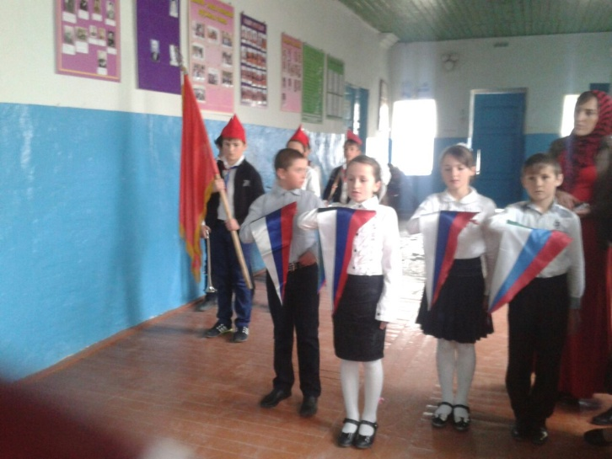
Семинар ибхьули гъайрухъунси Гулжанат Хlямидовани лебилра бакlибтас баркалла багьахъур ва чула бузерилизир сархибдешуни далгун. Семинарличи ракlибси дурхlнала пагьмуртала Юртла методист Уздият Хlяжиеванира ил школала дирекциялис ва учительтас семинар дураберкlес кумек барнилис баркалла багьахъур.
Илар ил бархlи С.Гlябдуллаевла уличилси лицейла М.Манаповла ва Бурдекила урга даражала школала М.Мирзаевла дурхlнала организациялис паспортуни дедиб. Семинарличир дурхlнала организациябала отчётуначила ва илдала быбортачила суалти хlердариб. Старшая вожатаябани чуни дурхlначил бяркълашал дирути хlянчиличила буриб. Уздият Хжиевни гьарил школаллизир дурхlнала волонтёртала отрядуни акlахъес гlягlнили диъниличила аргъахъиб. Илдачил хlянчи бирнила шайчирти хъарбаркьуни дуриб илини.
Семинарла практикала бутlализиб Гlяймаумахьила школала Ханум Гlялиевала у бихуси дурхlнала организацияла члентани, чусра старшая вожатая Нурият Хlямидовани бекlдешдируси, «Приём октябрят в пионеры» бикlуси сбор ва «Немеркнущий подвиг народа» бикlуси классла дурабси балбуц дурадеркlиб. Ишаб нушаб гьанбушес дигулра Нурият Хlямидова сунени бируси хlянчиличи дебали чекаризурли рирниличила ва гьар мурталра районнизир дурадуркlути далдуцуназир илини жигарла бутlакьяндеш дирниличила. Нурият Гlяймаумахьила школализир 2007-ибил дусличирад рузули сари. Иличила гlяхlси шайзибадцун ахlи селра бурес хlедирехlе нушани. Гьар дус дурабуркlуси «Детство без границ» бикlуси фестивальличир Нуриятли бекlдеш дируси дурхlнала организацияли мурталра бутlакьяндеш диру. Иш дуслизиб илдани цаибил мер касиб.
Семинарла ахирличир вожатыйтани чуни дарибти хlянчила баянти хlердариб. Семинарла бутlакьянчиби дураберкlибси балбуцличи кьабулли калун.
Дурхlнала пагьмуртала Юрт

